|  |  |  |  |
| --- | --- | --- | --- |
| Sciences physiques | DES POSSIBILITÉS DE PRODUCTION DE L’ÉLECTRICITÉ : quel est le point commun des différentes centrales électriques ? | | 3 Prépa Pro |
| Connaissances | | Capacités | |
| * L’alternateur est la partie commune à toutes les centrales électriques. * L’énergie mécanique reçue par l’alternateur est convertie en énergie électrique. * Sources d’énergie renouvelables ou non. | | * Extraire d’un document les informations relatives aux sources d’énergie | |

[**http://monsieur.bareilles.free.fr/animations/animations.html**](http://monsieur.bareilles.free.fr/animations/animations.html)

**Quel est le point commun des différentes centrales électriques ?**

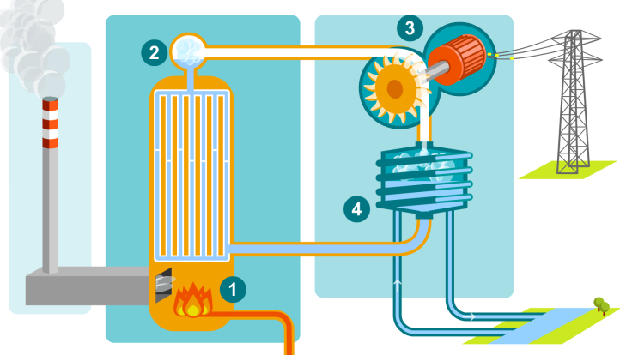**Centrale thermique**

**Principe : Dans une chaudière, l’énergie chimique des combustibles fossiles (charbon, pétrole, gaz) est convertie en chaleur. Elle est utilisée pour produire de la vapeur d’eau sous haute pression qui met en mouvement une turbine liée à un alternateur.**

**Avantages : les sources d’énergie peuvent se stocker**

**Inconvénients : les sources sont épuisables. Produit des gaz à effet de serre et des particules polluantes.**

**Principe : La chaudière est un réacteur nucléaire. La source de chaleur provient de la rupture (ou fission) des noyaux de gros atomes (uranium)**

**Avantages : le coût de l’énergie électrique produite est faible. N’émet de gaz à effet de serre.**

**Inconvénients : produit des déchets radioactifs qu’ils faut stocker.**

**Centrale nucléaire**

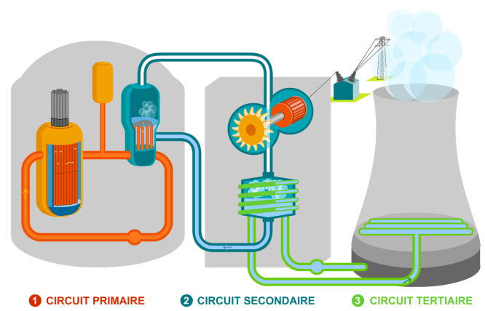

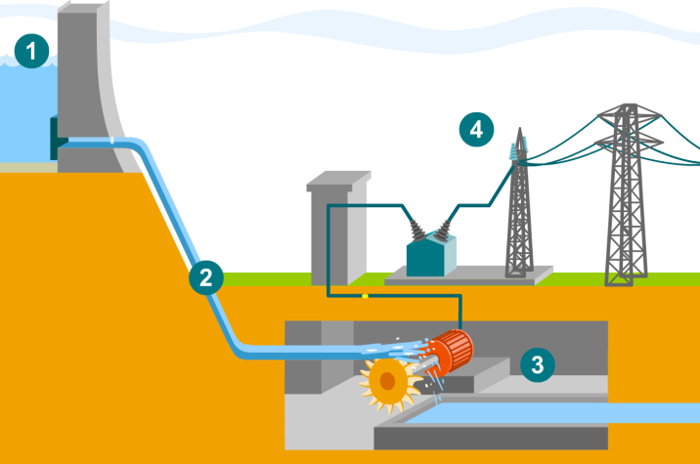**Centrale hydraulique**

**Principe : Une centrale hydraulique utilise la force de l’eau au pied d’une chute. L’eau entraine la rotation d’une turbine liée à un alternateur.**

**Avantages : N’émet de gaz à effet de serre. Source d’énergie renouvelable.**

**Inconvénients : Modifie le paysage. Le nombre de site de production est limité**

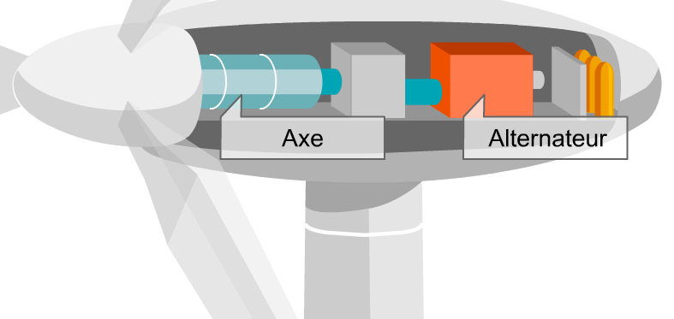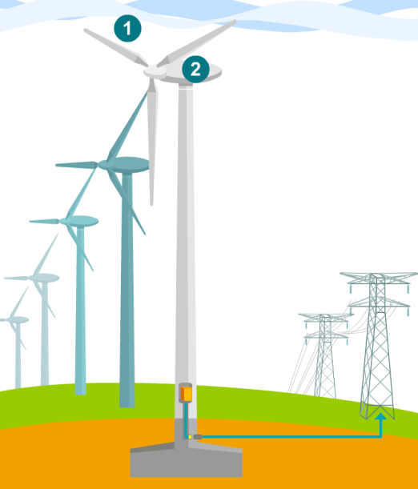**Centrale éolienne**

**Principe : Elles sont placées sur des sites ventés et convertissent l’énergie du vent à l’aide de pales qui entraînent un alternateur.**

**Avantages : N’émet de gaz à effet de serre. Source d’énergie renouvelable.**

**Inconvénients : Modifie le paysage. Des périodes de fonctionnement liées à la météo. Le nombre de site de production est limité**

**Centrale géothermie**

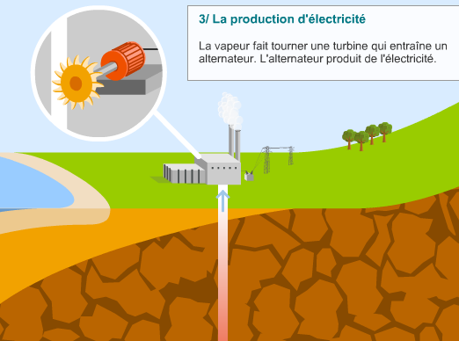

**Principe : Utilise l’eau chaude située dans la croute terrestre, qui transformée en vapeur entraine une turbine liée à un alternateur**

**Avantages : N’émet de gaz à effet de serre. Source d’énergie renouvelable.**

**Inconvénients : Le nombre de site de production est limité. Forage difficile et cher.**

**Quel est le point commun des différentes centrales électriques ?**

**Le point commun à toutes ces centrales c’est d’entrainer en rotation un alternateur. L’alternateur transforme donc une énergie mécanique en énergie électrique.**

**ALTERNATEUR**

Énergie mécanique

Énergie électrique

Énergie perdue



